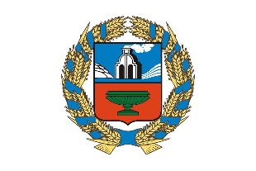 |  | Управление Алтайского края по развитию предпринимательства и рыночной инфраструктуры, www.altsmb.ru, (385-2) 242467

В Мамонтовской районе стабильно количество субъектов малого и среднего предпринимательства

Согласно данным Единого реестра субъектов малого и среднего предпринимательства, сформированного по состоянию на 11.03.2024, в течение месяца вновь зарегистрировали свою деятельность 5 индивидуальных предпринимателей в следующих сферах: производство строительных металлических конструкций, изделий и их частей; обработка металлических изделий механическая; перевозка грузов специализированными автотранспортными средствами; торговля розничная прочая в неспециализированных магазинах; производство прочей мебели.
В настоящее время в районе действует 409 субъектов МСП, включая 360 индивидуальных предпринимателей и 49 юридических лиц.
По категориям бизнеса 392 единицы относятся к микропредприятиям, 17 - к малым предприятиям.
Наибольшее количество субъектов МСП района осуществляют деятельность в сферах торговли (169 ед.), транспорта (64 ед.), сельском хозяйстве (41 ед.), обрабатывающих производств (2 ед.).
В Алтайском крае для субъектов малого и среднего предпринимательства, в том числе действующих на территории Мамонтовского района, реализуется широкий спектр финансовой, консультационной и иных мер государственной поддержки в рамках национального проекта «Малое и среднее предпринимательство», инициированного Президентом Российской Федерации Владимиром Путиным.
Получить подробную и актуальную информацию о существующих мерах поддержки, ознакомиться с нормативными правовыми актами можно на официальном сайте управления: http://altsmb.ru, центра «Мой бизнес»: http://мойбизнес22.рф, по телефонам: (3852) 24-24-82, 8-800-222-83-22.

